Die weltweite BIM Community stärken mit 3D BIM CAD Modellen von CADENAS
Partnerschaft von CADENAS und The BIM Hub startet mit einer App

Augsburg, 25. April 2016. The BIM Hub®, ein zuverlässiges Netzwerk für BIM Fachkräfte, und die CADENAS GmbH, einer der weltweiten Marktführer in Sachen 3D BIM CAD Modelle, haben im Januar einen Partnervertrag geschlossen. Ziel ist es gemeinsam weltweit den bestmöglichen Service für Architekten und Ingenieure in der Bauindustrie dank einer eindrucksvollen neuen App und einer etablierten Online-Plattform bieten zu können.

"CADENAS und The BIM Hub können jetzt ein Rundum-Paket für Fachkräfte in der Baubranche bieten", erklärt der Geschäftsführer der CADENAS, Jürgen Heimbach. "Wir liefern das Wissen für 3D BIM CAD Modelle und The BIM Hub bietet eine robuste und zuverlässigen Umgebung für BIM- und AEC Profis".
Die BIMcatalogs.net Erweiterung bietet für Ingenieure, Designer und Konstrukteure dann rund um die Uhr weltweiten Zugriff auf intelligente 3D BIM CAD Komponenten von jedem Computer oder mobilen Gerät aus. Diese können dann in das jeweilige CAD Systemen importiert werden und native Formate wie Autodesk Revit, Nemetschek Allplan, Graphisoft ArchiCAD etc. sind zudem verfügbar.

Die neue App – Alles in einem für unterwegs
Ab dem 21. April 2016 wird die The BIM Hub App von CADENAS sowohl im iTunes- als auch im Google Play Store verfügbar sein. In dieser einfach zu bedienende Anwendung ergänzen die angebotenen, bekannten Unternehmensnews, Fallstudien, Diskussionen, Artikel, Networking und BIM Ressourcen von The BIM Hub das CADENAS‘ Wissen über 3D BIM CAD Modelle.
Von jetzt an kann die Lücke zwischen einer mobilen Plattform und der nativen Integration von Produktdaten in einer Anwendung geschossen werden. Der The BIM Hub Partner im Mittleren Osten, die Jordan Engineers Association, wird die App, mit ihren bereits mehr als 70 herstellerzertifizierte Katalogen, in Kürze seinen 120 000 Ingenieuren vorstellen. So soll die Reichweite und der Umfang des Portals The BIM Hub zukünftig weltweit weiter wachsen.
Ergänzend dazu werden die 3D BIM CAD Modelle von CADENAS auch auf der Website TheBIMHub.com eingebettet, sodass Anwender diese direkt herunterladen können.

Das Beste aus zwei Welten – kostenlos
„Das was von The BIM Hub von allen anderen unterscheidet, ist die Möglichkeit der BIM Gemeinschaft, sich zu verbinden, voneinander zu lernen und sich zu entwickeln“ erklärt Tahir Sharif, Geschäftsführer von The BIM Hub. „Wir ermöglichen es Konstrukteuren, sich in einer zuverlässigen Umgebung zu vernetzen. CADENAS ist uns dabei behilflich, Ingenieuren 3D BIM CAD Modelle mit hoher Produktqualität und hohem Standard anbieten zu können, sodass The BIM Hub das Beste aus beiden Welten für alle Konstruktionsprojekte anbieten kann.“

Hier geht es direkt zur App:

Im Google Play Store
Im iTunes Store

Nur der Anfang der Partnerschaft
Die Partnerschaft der beiden Plattformen ist nur der Anfang einer langfristigen und erfolgreichen Zusammenarbeit. The BIM Hub Gründer Tahir Sharif hielt auf dem CADENAS Industry-Forum im März einen Vortrag über „The Importance of ‘I‘ in BIM“. Die Präsentation, die in der WWK Arena des Bundesligisten FC Augsburg gezeigt wurde, kann online heruntergeladen werden unter: www.industry-forum.biz. Zusätzlich ist Tahir Sharif am 24. April 2016 in Amman, Jordanien auf der “BIM & The Measure of Success Conference” zu Gast.

Weitere Informationen über BIM finden Sie unter: The BIM Hub
Und zum Herunterladen von Produktdaten besuchen Sie: BIMcatalogs.net

Pressebilder

Bildunterschrift 1: Ab dem 21. April 2016 wird die The BIM Hub App von CADENAS sowohl im iTunes- als auch im Google Play Store verfügbar sein. Ziel ist es gemeinsam weltweit den bestmöglichen Service für Architekten und Ingenieure in der Bauindustrie bieten zu können.

Bildunterschrift 2: The BIM Hub Gründer Tahir Sharif und der CADENAS Geschäftsführer Jürgen Heimbach (l.) unterschrieben im Januar einen Partnerschaftsvertrag.
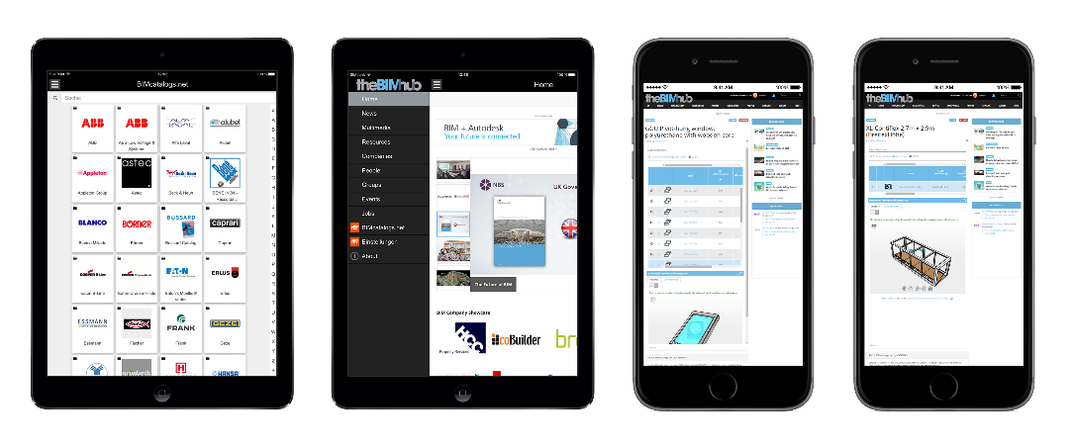

Bildunterschrift 3: In dieser einfach zu bedienende Anwendung ergänzen die angebotenen, bekannten Unternehmensnews, Fallstudien, Diskussionen, Artikel, Networking und BIM Ressourcen von The BIM Hub das CADENAS‘ Wissen über 3D BIM CAD Modelle.

Ca. 3370 Zeichen
Der Pressetext und die Bilder stehen auf unserer Webseite zum Download bereit: www.cadenas.de/presse/pressemitteilungen

Über die CADENAS GmbH

CADENAS ist ein führender Softwarehersteller in den Bereichen Strategisches Teilemanagement und Teilereduzierung (PARTsolutions) sowie Elektronische CAD Produktkataloge (eCATALOGsolutions). Das Unternehmen stellt mit seinen maßgeschneiderten Softwarelösungen ein Bindeglied zwischen den Komponentenherstellern und ihren Produkten sowie den Abnehmern dar.

Der Name CADENAS (span. Prozessketten) steht mit seinen 300 Mitarbeitern an 17 internationalen Standorten seit 1992 für Erfolg, Kreativität, Beratung und Prozessoptimierung.

Weitere Informationen finden Sie unter: www.cadenas.de

